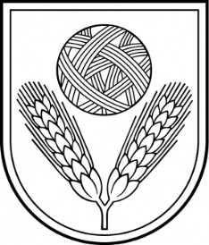 | Rēzeknes novada Dome  Reģ.Nr.90009112679  Atbrīvošanas aleja 95A, Rēzekne, LV – 4601,  Tel. 646 22238; 646 22231, 646 25935,  e–pasts: info@rezeknesnovads.lv  Informācija internetā: http://www.rezeknesnovads.lv

LĒMUMS
Rēzeknē

2024. gada 20. jūnijā Nr. 590 (prot. Nr. 12, 8.§)

Par izdoto Rēzeknes novada pašvaldības 2024.gada 2.maija saistošo noteikumu Nr.34 “Par Rēzeknes novada pašvaldības brīvprātīgās iniciatīvas pabalstiem” precizēšanu

Pamatojoties uz Pašvaldību likuma 44.panta otro daļu, ņemot vērā Vides aizsardzības un reģionālās attīstības ministrijas 2024.gada 22.maija atzinumu Nr.1-18/3196 “Par saistošajiem noteikumiem Nr.34” un Sociālo un veselības aizsardzības jautājumu komitejas 2024.gada 13.jūnija priekšlikumu, Rēzeknes novada dome nolemj:

precizēt izdotos Rēzeknes novada pašvaldības 2024.gada 2.maija saistošos noteikumus Nr.34 “Par Rēzeknes novada pašvaldības brīvprātīgās iniciatīvas pabalstiem” (precizēti saistošie noteikumi un to paskaidrojuma raksts pievienoti).

Domes priekšsēdētājs Monvīds Švarcs

